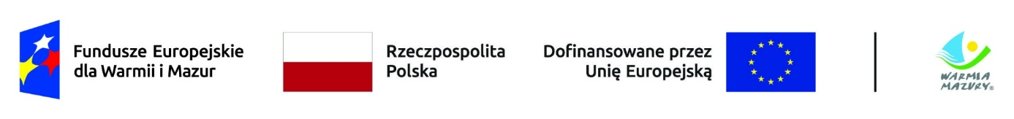

Załącznik Nr 5 do Zapytania Ofertowego

OŚWIADCZENIE
(Podmiot Ekonomii Społecznej)

Przystępując do postępowania pod nazwą na zakup i dostawę pomocy dydaktycznych na potrzeby Szkoły Podstawowej nr 2 w Ełku w ramach projektu pn. Kuźnia kompetencji w Szkole Podstawowej nr 2, Nr umowy FEWM.06.06-IZ.00-0003/25-00 w ramach Priorytetu 6 Edukacja i kompetencje EFS+, z zakresu Działania 6.6 programu regionalnego Fundusze Europejskie dla Warmii i Mazur na lata 2021-2027 współfinansowanego z Europejskiego Funduszu Społecznego Plus
oświadczam /oświadczamy, że nasz podmiot jest/ nie jest podmiotem ekonomii społecznej, tj. spełnia definicję „podmiotu ekonomii społecznej” o którym mowa w art. 2 pkt 5 ustawy z dnia 5 sierpnia 2022 r. o ekonomii społecznej oraz stosowaną w „Wytycznych dotyczących realizacji projektów z udziałem środków Europejskiego Funduszu Społecznego Plus w regionalnych programach na lata 2021–2027” gdzie przez „podmiot ekonomii społecznej” należy rozumieć:
- przedsiębiorstwa społeczne, w tym spółdzielnia socjalna, o której mowa w ustawie z dnia 27 kwietnia 2006 r. o spółdzielniach socjalnych (Dz.U. z 2023 poz. 802)
- podmioty reintegracyjne, realizujące usługi reintegracji społecznej i zawodowej osób zagrożonych wykluczeniem społecznym:
- CIS i KIS
- ZAZ i WTZ, o których mowa w ustawie z dnia 27.08.1997 r. o rehabilitacji zawodowej i społecznej oraz zatrudnieniu osób niepełnosprawnych,
- organizacje pozarządowe lub podmioty, o których mowa w art. 3 ust. 3 pkt 1ustawy z dnia 24.04.2003 r. o działalności pożytku publicznego i wolontariacie (Dz. U. z 2023 poz. 571)
- podmioty sfery gospodarczej utworzone w związku z realizacją celu społecznego bądź dla którego leżący we wspólnym interesie cel społeczny jest racją bytu działalności komercyjnej:
- organizacje pozarządowe, o których mowa w ustawie z dnia 24.04.2003 r. o działalności pożytku publicznego i o wolontariacie, prowadzące działalność gospodarczą, z której zyski wspierają realizację celów statutowych,
- spółdzielnie, których celem jest zatrudnienie tj. spółdzielnie pracy, inwalidów niewidomych, działające w oparciu o ustawę z dnia 16.09.1982 r. – Prawo spółdzielcze (Dz.U. z 2021 poz. 648)
- spółki non-profit, o których mowa w ustawie z dnia 24.04.203 r. o działalności pożytku publicznego
i o wolontariacie, o ile udział sektora publicznego w spółce wynosi nie więcej niż 50%.

Jednocześnie oświadczam, iż na żądanie Zamawiającego zobowiązuję się niezwłocznie dostarczyć dokumenty potwierdzające fakt posiadania statusu podmiotu ekonomii społecznej zgodnie z powyższą definicją.

……….…………………… ………………………………….
(miejscowość i data) (podpis osób(-y) uprawnionej
składania oświadczenia woli
w imieniu wykonawcy)

